

หน่วยการเรียนรู้ที่ 4 วัฒนธรรมน่ารู้
แผนการจัดการเรียนรู้ที่ 6
เรื่อง ประเพณีสงกรานต์

ชั้นประถมศึกษาปีที่ 2 เวลาเรียน 1 ชั่วโมง
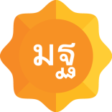
มาตรฐานการเรียนรู้และตัวชี้วัด

มาตรฐานการเรียนรู้
มาตรฐาน ส 4.3 เข้าใจความเป็นมาของชาติไทย วัฒนธรรม ภูมิปัญญาไทย มีความรัก ความภูมิใจ และธำรงความเป็นไทย
ตัวชี้วัด
ส 4.3 ป.2/2 ยกตัวอย่างวัฒนธรรม ประเพณี และภูมิปัญญาไทยที่ภาคภูมิใจและควรอนุรักษ์ไว้


จุดประสงค์การเรียนรู้
1. อธิบายความหมายของประเพณีสงกรานต์ (K)
2. วิเคราะห์ความสำคัญของประเพณีสงกรานต์ (P)
3. มีความภาคภูมิใจในการปฏิบัติตนตามขนบธรรมเนียมประเพณีไทย (A)

สาระสำคัญ

ประเพณีสงกรานต์ เป็นประเพณีขึ้นปีใหม่ของคนไทยในสมัยก่อน โดยจะเริ่มต้นในวันที่ 13 เมษายน เรียกว่า วันมหาสงกรานต์ วันที่ 14 เมษายน เรียกว่า วันเนา และวันที่ 15 เมษายน ซึ่งเป็นวันสุดท้าย เรียกว่า วันเถลิงศก ประเพณีสงกรานต์แสดงให้เห็นว่าคนไทยมีวัฒนธรรมในเรื่องการเคารพและ
มีความกตัญญูกตเวทีต่อผู้ใหญ่

สาระการเรียนรู้

ประเพณีสงกรานต์

สมรรถนะสำคัญของผู้เรียน

1. ความสามารถในการสื่อสาร
2. ความสามารถในการคิด
3. ความสามารถในการใช้ทักษะชีวิต


คุณลักษณะอันพึงประสงค์

1. ใฝ่เรียนรู้
2. รักความเป็นไทย


คำถามสำคัญ

ประเพณีสงกรานต์แสดงถึงวิถีการดำรงชีวิตของคนไทยอย่างไร


การจัดกิจกรรมการเรียนรู้


ขั้นสังเกต รวบรวมข้อมูล (Gathering)
• • • • • • • • • • • • • • • • •

1. นักเรียนสังเกตภาพ การเล่นน้ำสงกรานต์ จากนั้นร่วมกันสนทนา แล้วตอบคำถาม
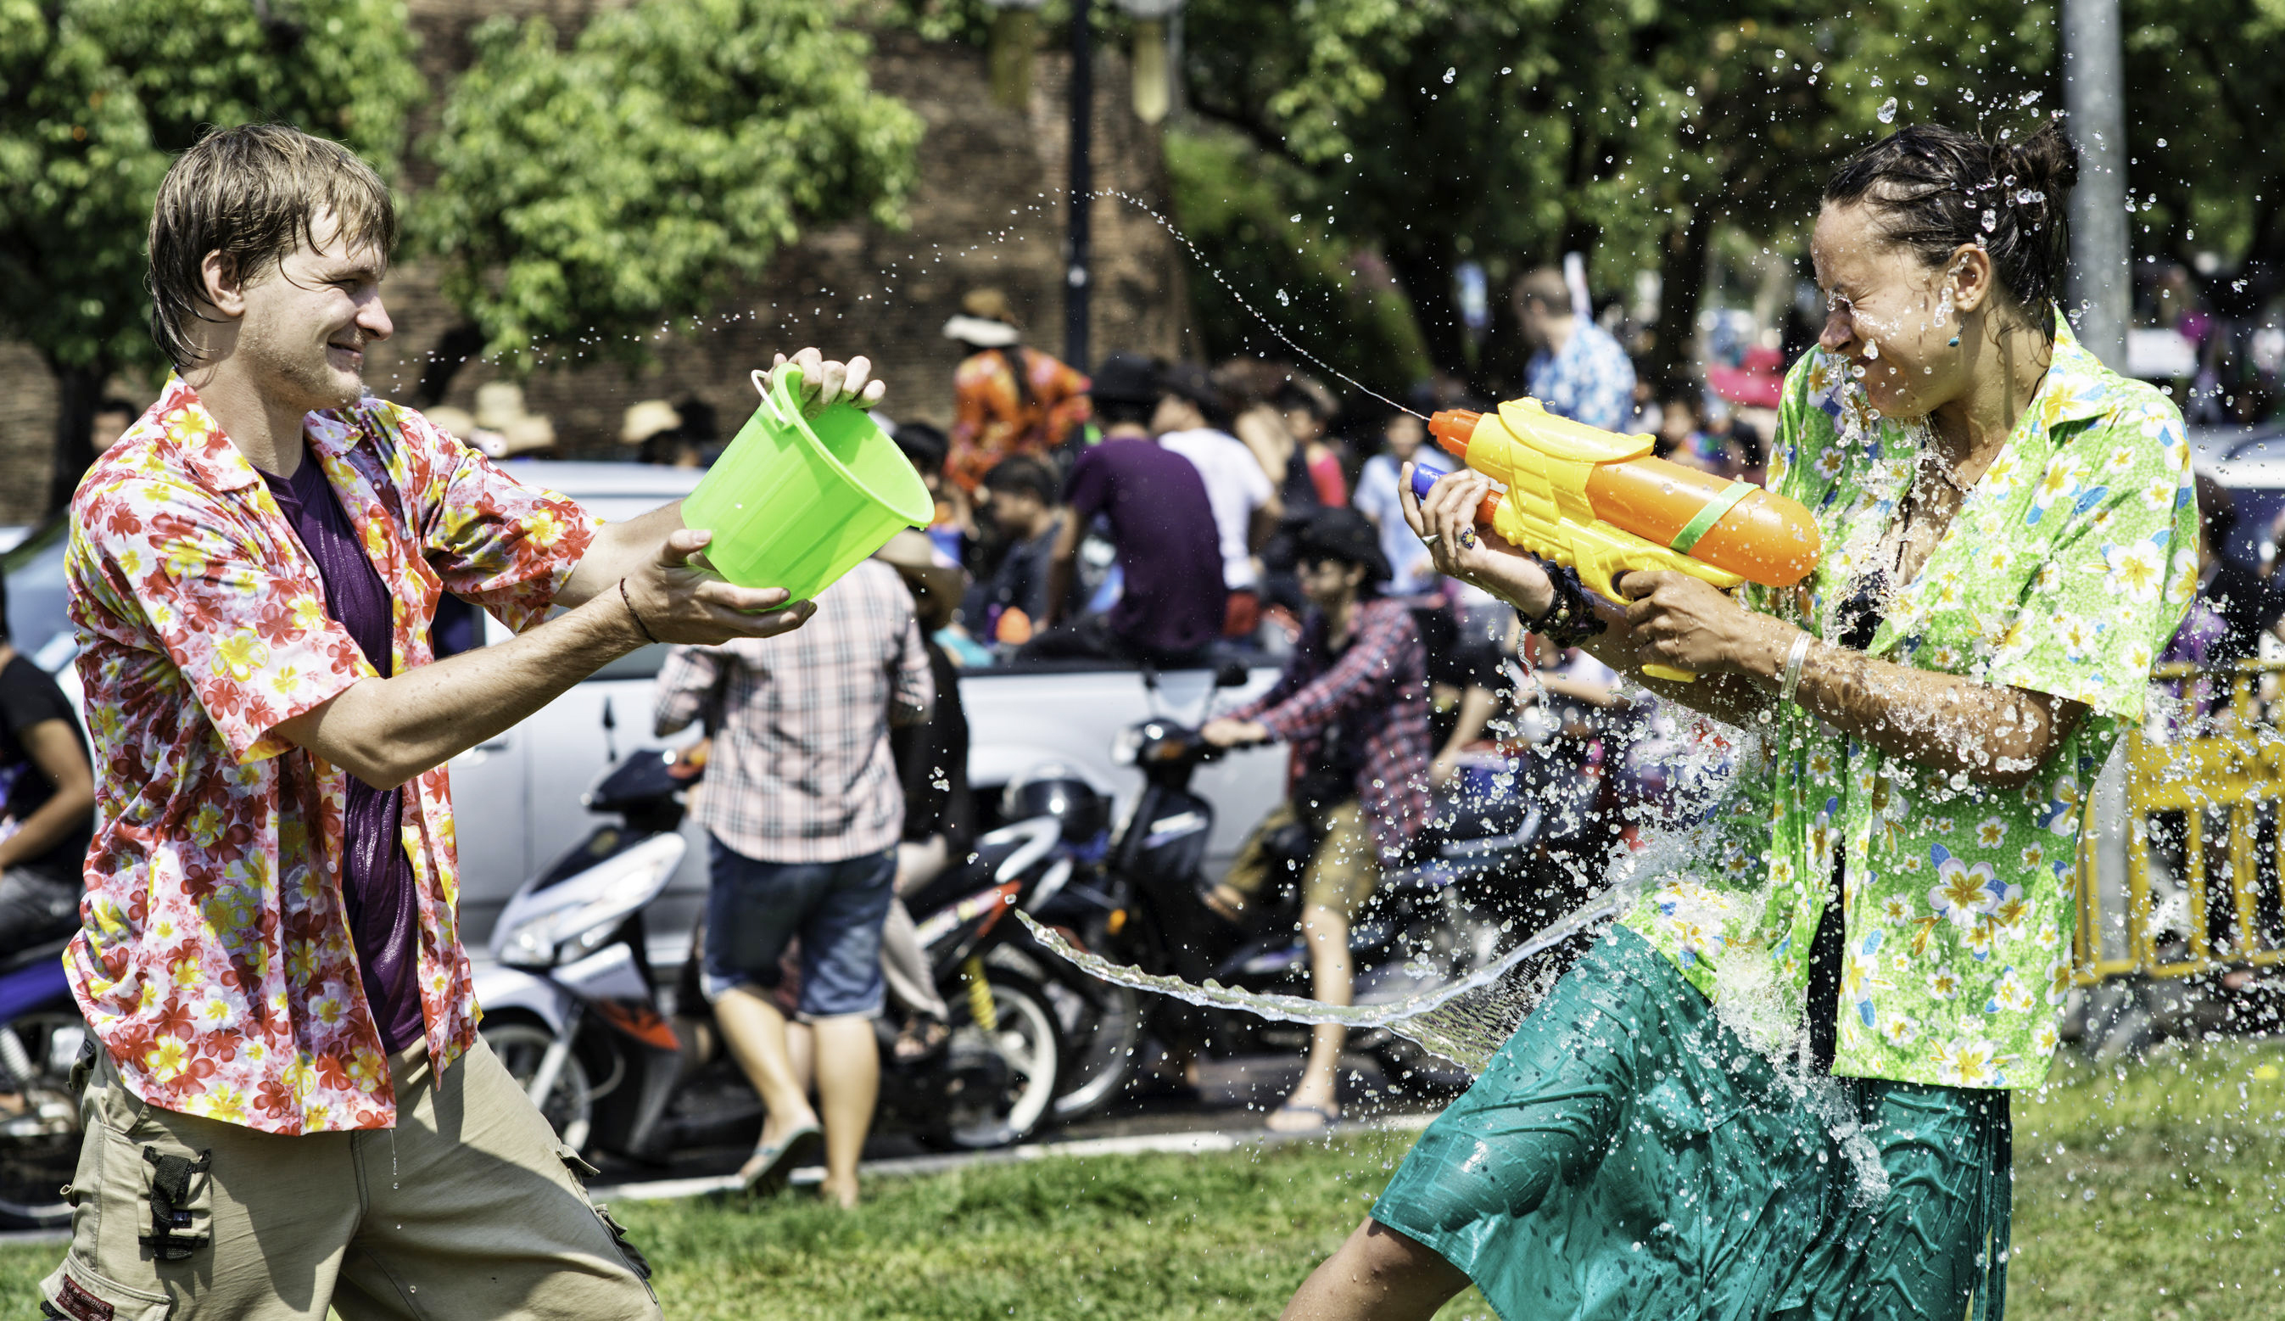
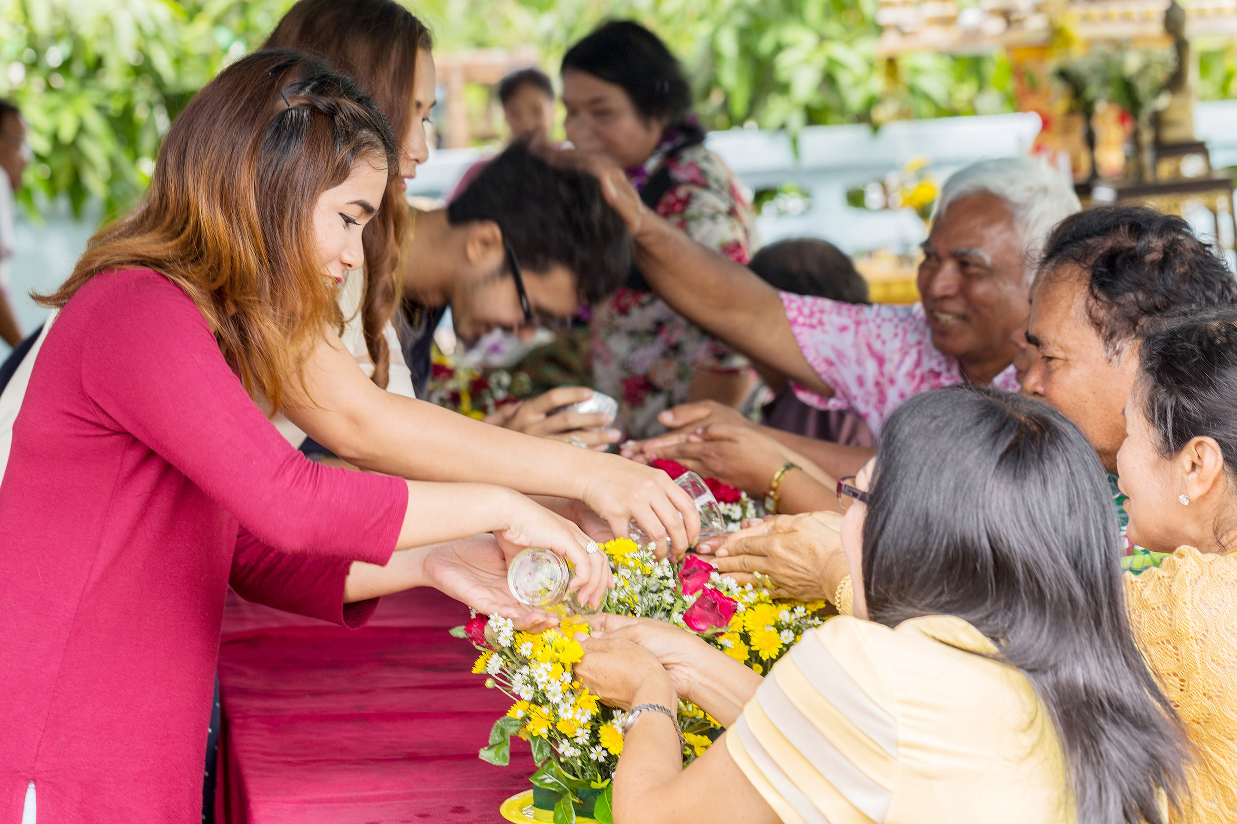
ภาพที่ 1
ภาพที่ 2

• ภาพดังกล่าวคือภาพประเพณีอะไร
(ประเพณีสงกรานต์)
• นักเรียนเคยเล่นน้ำสงกรานต์หรือไม่
(ตัวอย่างคำตอบ เคยเล่น)
• นักเรียนคิดว่าภาพใดเป็นการปฏิบัติตามประเพณีไทย
(ภาพที่ 2 การรดน้ำดำหัวขอพรผู้ใหญ่)
• ในวันสงกรานต์นักเรียนเคยรดน้ำขอพรผู้ใหญ่หรือไม่ อย่างไร
(ตัวอย่างคำตอบ เคยรดน้ำขอพรพ่อแม่ ปู่ย่า ตายาย เพื่อเพิ่มความเป็นสิริมงคลกับตนเอง)
จากนั้นอธิบายให้นักเรียนฟังเพิ่มเติมว่าประเพณีสงกรานต์ คือ ประเพณีวันขึ้นปีใหม่ของคนไทยในสมัยก่อน ดังนั้น เมื่อถึงวันสงกรานต์ ทุกคนควรเล่นน้ำสงกรานต์อย่างระมัดระวัง ยึดมั่นในขนบธรรมเนียมประเพณีของไทย
2. นักเรียนฟังประวัติความเป็นมาของวันสงกรานต์
3. นักเรียนศึกษาและรวบรวมข้อมูลเกี่ยวกับประเพณีวันสงกรานต์ จากหนังสือเรียนและ
แหล่งการเรียนรู้อื่น ๆ เพิ่มเติม


ขั้นคิดวิเคราะห์และสรุปความรู้ (Processing) (Gathering)
• • • • • • • • • • • • • • • • • • • •

4. นักเรียนร่วมกันแสดงความคิดเห็นเกี่ยวกับประเพณีสงกรานต์ โดยใช้คำถาม ดังนี้
• ประเพณีสงกรานต์ตรงกับวันอะไร และวันดังกล่าวมีความสำคัญอย่างไร โดยบันทึกคำตอบของนักเรียนเป็นแผนภาพความคิดบนกระดาน ดังตัวอย่าง
ตรงกับวันที่ 13 เมษายน
วันมหาสงกรานต์ คือ การก้าวขึ้นหรือย่างขึ้นครั้งใหม่เรียกว่า ปีใหม่

วันเนา คือ วันที่ดวงอาทิตย์เข้ามาอยู่ในราศีเมษ ซึ่งถือว่าเป็นการตั้งต้นปีใหม่ หรือเป็นวันที่ดวงอาทิตย์ได้เข้าประจำที่แล้ว

ประเพณีสงกรานต์
ตรงกับวันที่ 14 เมษายน

วันเถลิงศก คือ วันขึ้นศก ซึ่งเป็นวันที่มีการเปลี่ยนจุลศักราชใหม่ โดยวันขึ้นศกใหม่ ได้กำหนดเป็นวันที่ 3 ถัดจาก
วันมหาสงกรานต์ก็เพื่อให้หมดปัญหาว่าการก้าวขึ้นต้นปีนั้นเรียบร้อยดี ไม่มีปัญหา

ตรงกับวันที่ 15 เมษายน

5. นักเรียนฟังอธิบายสรุปเกี่ยวกับความเชื่อของประเพณีสงกรานต์ในแต่ละภาค ซึ่งจะมีความแตกต่างกันออกไป ดังนี้
วันที่ 13 เมษายน เรียกว่า วันมหาสงกรานต์ เป็นวันผู้สูงอายุแห่งชาติ
วันที่ 14 เมษายน เรียกว่า วันเนา เป็นวันครอบครัว
วันที่ 15 เมษายน เรียกว่า วันเถลิงศก คือวันเริ่มจุลศักราชใหม่
ภาคกลาง

วันที่ 13 เมษายน เรียกว่า วันสังขารล่อง หมายความว่า อายุสิ้นไปอีกปี
วันที่ 14 เมษายน เรียกว่า วันเนา เป็นวันห้ามพูดจาหยาบคาย
เพราะเชื่อว่าจะทำให้ปากเน่าและไม่เจริญ
วันที่ 15 เมษายน เรียกว่า วันพญาวัน คือ วันเปลี่ยนศกใหม่
ภาคเหนือ

ประเพณีสงกรานต์
ของแต่ละภาค
ในประเทศไทย

วันที่ 13 เมษายน เรียกว่า วันเจ้าเมืองเก่า เชื่อว่าเทวดา
รักษาบ้านเมืองกลับไปชุมนุมบนสวรรค์

ภาคใต้
วันที่ 14 เมษายน เรียกว่า วันว่าง คือ วันที่ปราศจากเทวดาที่รักษาเมือง ชาวบ้านก็จะงดงานอาชีพต่าง ๆ แล้วไปทำบุญที่วัด

วันที่ 15 เมษายน เรียกว่า วันรับเจ้าเมืองใหม่ คือ วันที่เทวดา
องค์ใหม่ที่ได้รับมอบหมายให้มาดูแลบ้านเมืองแทนองค์เดิมที่ย้ายไปประจำเมืองอื่น

ภาค
ตะวันออก
เฉียงเหนือ
นิยมจัดกันอย่างเรียบง่าย แต่ว่ามากไปด้วยความอบอุ่นโดยคนอีสานจะเรียกประเพณีสงกรานต์ว่า บุญเดือนห้า หรือตรุษสงกรานต์
จะถือฤกษ์ในวันขึ้น 15 ค่ำ เดือน 5 โดยจะมีพิธีการทำบุญตักบาตร สรงน้ำพระ รดน้ำผู้ใหญ่เพื่อให้มีความอยู่เย็นเป็นสุข

6. นักเรียนร่วมกันยกตัวอย่างการปฏิบัติตนที่ถูกต้องในวันสงกรานต์ตามขนบธรรมเนียม
ประเพณีไทย โดยบันทึกคำตอบของนักเรียนเป็นแผนภาพความคิดบนกระดาน ดังตัวอย่าง
ทำบุญตักบาตร ปล่อยนก
ปล่อยปลา ในตอนเช้า

เล่นสาดน้ำกันอย่างระมัดระวังและเล่นแบบพองาม

การปฏิบัติตนตามขนบธรรมเนียม ประเพณีไทย
ในวันสงกรานต์

สรงน้ำพระและขนทรายเข้าวัดและก่อเจดีย์ทรายที่วัด

รดน้ำขอพรจากผู้ใหญ่ เพื่อความเป็นสิริมงคลแก่ตนเอง

กิจกรรมนี้สร้างเสริมค่านิยมหลัก 12 ประการ ด้านรักษาวัฒนธรรมประเพณีไทย

7. นักเรียนคิดประเมินเพื่อเพิ่มคุณค่า แล้วสรุปเป็นความคิดรวบยอด โดยใช้คำถาม ดังนี้
• ประเพณีสงกรานต์แสดงถึงวิถีการดำรงชีวิตของคนไทยอย่างไร
(ตัวอย่างคำตอบ เป็นการแสดงออกถึงความเคารพและความกตัญญูกตเวทีต่อพ่อแม่ ปู่ย่า ตายาย หรือญาติผู้ใหญ่ที่เราเคารพนับถือ)


ขั้นปฏิบัติและสรุปความรู้หลังการปฏิบัติ (Applying and Constructing the Knowledge)
• • • • • • • • • • • • • • • • • • • • • • • • • • • • • • • • • • • • • • • • •

8. นักเรียนแบ่งกลุ่มวาดภาพเกี่ยวกับ “การเล่นน้ำอย่างไรให้ปลอดภัย” พร้อมเขียนอธิบาย
สรุปข้อความจากภาพ ดังตัวอย่าง
(การเล่นน้ำสงกรานต์ตามภาพเป็นการเล่นน้ำอย่างพองาม คำนึงถึง ขนบธรรมเนียมประเพณีไทย และเป็นการอนุรักษ์วัฒนธรรมที่ดีงามสืบไป)

(ภาพเล่นน้ำสงกรานต์)


กิจกรรมนี้สร้างเสริมทักษะศตวรรษที่ 21 ด้านการคิดสร้างสรรค์และสร้างนวัตกรรม

9. นักเรียนตรวจสอบความถูกต้องและความเรียบร้อยของผลงาน หากพบข้อผิดพลาดควรปรับปรุงแก้ไขให้ถูกต้อง
10. นักเรียนร่วมกันสรุปสิ่งที่เข้าใจเป็นความรู้ร่วมกัน ดังนี้
ประเพณีสงกรานต์ เป็นประเพณีขึ้นปีใหม่ของคนไทยในสมัยก่อน โดยจะเริ่มต้นในวันที่ 13 เมษายน เรียกว่า วันมหาสงกรานต์ วันที่ 14 เมษายน เรียกว่า วันเนา และวันที่ 15 เมษายน ซึ่งเป็นวันสุดท้ายเรียกว่า วันเถลิงศก ประเพณีสงกรานต์แสดงให้เห็นว่าคนไทยมีวัฒนธรรมในเรื่องการเคารพและมีการความกตัญญูกตเวทีต่อผู้ใหญ่


ขั้นสื่อสารและนำเสนอ (Applying the Communication Skill)
• • • • • • • • • • • • • • • • • • • • • • • • • • • •

11. นักเรียนนำเสนอผลงานภาพวาดเกี่ยวกับการเล่นน้ำอย่างไรให้ปลอดภัยหน้าชั้นเรียน
กิจกรรมนี้สร้างเสริมทักษะศตวรรษที่ 21 ด้านการสื่อสาร

12. นักเรียนร่วมกันอภิปรายสรุปเกี่ยวกับวิธีการทำงานให้เห็นการคิดเชิงระบบและวิธีการทำงาน
ที่มีแบบแผน


ขั้นประเมินเพื่อเพิ่มคุณค่าบริการสังคมและจิตสาธารณะ (Self-Regulating)
• • • • • • • • • • • • • • • • • • • • • • • • • • • • • • • • •

13. นักเรียนรักษาขนบธรรมเนียมประเพณี โดยการปฏิบัติตนให้ถูกต้องและเหมาะสม
ในวันสงกรานต์ เพื่อเป็นการอนุรักษ์วัฒนธรรมและประเพณีที่ดีงามให้คงอยู่สืบไป
14. นักเรียนประเมินตนเอง โดยเขียนแสดงความรู้สึกหลังการเรียน ในประเด็นต่อไปนี้
• สิ่งที่นักเรียนได้เรียนรู้ในวันนี้คืออะไร
• นักเรียนมีส่วนร่วมกิจกรรมในกลุ่มมากน้อยเพียงใด
• เพื่อนนักเรียนในกลุ่มมีส่วนร่วมกิจกรรมในกลุ่มมากน้อยเพียงใด
• นักเรียนพอใจกับการเรียนในวันนี้หรือไม่ เพียงใด
• นักเรียนจะนำความรู้ที่ได้นี้ไปใช้ให้เกิดประโยชน์แก่ตนเอง ครอบครัว และสังคมทั่วไป
ได้อย่างไร
จากนั้นแลกเปลี่ยนตรวจสอบขั้นตอนการทำงานทุกขั้นตอนว่าจะเพิ่มคุณค่าไปสู่สังคม
เกิดประโยชน์ต่อสังคมให้มากขึ้นกว่าเดิมในขั้นตอนใดบ้าง สำหรับการทำงานในครั้งต่อไป


สื่อการเรียนรู้/แหล่งการเรียนรู้

1. หนังสือเรียน รายวิชาพื้นฐาน ประวัติศาสตร์ ชั้นประถมศึกษาปีที่ 2
ของสถาบันพัฒนาคุณภาพวิชาการ (พว.)
2. ภาพประเพณีสงกรานต์
3. แหล่งการเรียนรู้ทั้งภายในและภายนอกโรงเรียน

การประเมินการเรียนรู้

1. ประเมินความรู้ เรื่อง ประเพณีสงกรานต์ (K) ด้วยแบบทดสอบ
2. ประเมินกระบวนการทำงานกลุ่ม (P) ด้วยแบบประเมิน
3. ประเมินคุณลักษณะอันพึงประสงค์ ด้านใฝ่เรียนรู้ รักความเป็นไทย (A) ด้วยแบบประเมิน


แบบประเมินตามสภาพจริง (Rubrics)

แบบประเมินกระบวนการทำงานกลุ่ม
รายการการประเมิน | ระดับคุณภาพ
รายการการประเมิน | 4 | 3 | 2 | 1
กระบวนการ  ทำงานกลุ่ม | มีการกำหนดบทบาท  สมาชิกชัดเจน  และมีการชี้แจงเป้าหมาย  การทำงาน  มีการปฏิบัติงานร่วมกัน  อย่างร่วมมือร่วมใจ  พร้อมกับการประเมินเป็นระยะ ๆ | มีการกำหนดบทบาท  สมาชิกชัดเจน  มีการชี้แจงเป้าหมาย  อย่างชัดเจนและปฏิบัติงานร่วมกัน  แต่ไม่มีการประเมิน  เป็นระยะ ๆ | มีการกำหนดบทบาท  เฉพาะหัวหน้า  ไม่มีการชี้แจงเป้าหมาย  อย่างชัดเจน  ปฏิบัติงานร่วมกัน  ไม่ครบทุกคน | ไม่มีการกำหนด  บทบาทสมาชิก  และไม่มีการชี้แจงเป้าหมาย สมาชิก  ต่างคนต่างทำงาน

ข้อเสนอแนะของผู้บริหารสถานศึกษา

ลงชื่อ
( )
ตำแหน่ง

บันทึกหลังการสอน

ผลการจัดการเรียนการสอน

ปัญหา/อุปสรรค

แนวทางแก้ไข

ครูผู้สอน
( )
วันที่บันทึก

